Ngày …… tháng …… năm 2026 | Họ và tên giáo viên:  Tổ chuyên môn: Sử - Địa - Sinh

TÊN BÀI DẠY:
BÀI 2. GENE, HỆ GENE VÀ QUÁ TRÌNH TRUYỀN ĐẠT THÔNG TIN DI TRUYỀN
MÔN HỌC: SINH HỌC, LỚP 12
Thời gian thực hiện: 03 tiết (Tiết 2, 3, 4)
I. MỤC TIÊU:
1. Kiến thức: | Mục tiêu | Mã hoá
1. Kiến thức: | - Khái niệm, cấu trúc, phân loại gene; khái niệm hệ gene, thành tựu và ứng dụng giải trình tự hệ gene người. | (1)
1. Kiến thức: | - Phiên mã, các loại RNA, phiên mã ngược; mã di truyền và dịch mã; mối quan hệ DNA – RNA – protein. | (2)
2. Năng lực: | Mục tiêu | Mã hoá
2.1. Năng lực sinh học
Nhận thức sinh học | - Nêu được khái niệm và cấu trúc của gene; phân biệt được các loại gene dựa vào cấu trúc và chức năng. | (1)
Nhận thức sinh học | - Phân biệt được các loại RNA; phân tích được bản chất phiên mã là cơ chế tổng hợp RNA dựa trên DNA; nêu được khái niệm phiên mã ngược và ý nghĩa. | (2)
Nhận thức sinh học | - Nêu được khái niệm và các đặc điểm của mã di truyền; trình bày được cơ chế tổng hợp protein (dịch mã). | (3)
Nhận thức sinh học | - Phát biểu được khái niệm hệ gene; trình bày được một số thành tựu và ứng dụng của việc giải trình tự hệ gene người. | (4)
Tìm hiểu thế giới sống | Vẽ và giải thích được sơ đồ liên kết ba quá trình thể hiện cơ chế di truyền ở cấp phân tử (Hình 2.9). | (5)
Vận dụng kiến thức, kĩ năng đã học | Tra Bảng mã di truyền để xác định trình tự amino acid; giải thích lợi ích của gene phân mảnh; ứng dụng giải trình tự gene trong y học, pháp y. | (6)
2.2. Năng lực chung
Tự chủ và tự học | Tự nghiên cứu SGK theo hướng dẫn, trả lời câu hỏi Dừng lại và suy ngẫm. | (7)
Giao tiếp và hợp tác | Thảo luận nhóm, trình bày sơ đồ phiên mã, dịch mã. | (8)
2.3. Năng lực số
Khai thác dữ liệu và thông tin | 1.1.NC1a: Xem video mô phỏng phiên mã, dịch mã (HHMI BioInteractive); tra cứu thành tựu giải trình tự hệ gene người. | (9)
Giao tiếp và hợp tác trong môi trường số | 5.2.NC1b; 2.5.NC1a: Sử dụng hệ thống luyện tập trực tuyến do giáo viên/tổ chuyên môn tổ chức để củng cố nội dung bài học, nhận phản hồi và tự đánh giá kết quả; thực hiện đúng quy tắc an toàn, bảo mật và trung thực trong môi trường số. | (10)
2.4. Năng lực AI
Tư duy lấy con người làm trung tâm | NLa: Phân tích vai trò của AI trong xử lí dữ liệu lớn hệ gene người; con người giữ vai trò quyết định, bảo vệ quyền riêng tư thông tin di truyền. | (11)
Đạo đức AI | NLb: Kiểm chứng bảng mã, trình tự amino acid do AI tra cứu với Bảng 2.1 SGK. | (12)
3. Phẩm chất: | Mục tiêu | Mã hoá
Trung thực | Khách quan, trung thực khi kiểm chứng thông tin, sử dụng AI. | (13)
Trách nhiệm | Tôn trọng quyền riêng tư về thông tin di truyền của người khác. | (14)

II. THIẾT BỊ DẠY HỌC VÀ HỌC LIỆU
1. Giáo viên:
- Hình 2.1 – 2.9, Bảng 2.1 (Bảng mã di truyền) SGK; video mô phỏng phiên mã, dịch mã; phiếu học tập; mã QR bài củng cố.
2. Học sinh:
- SGK Sinh học 12; ôn lại kiến thức về DNA, RNA đã học (lớp 9, lớp 10, Bài 1).
III. TIẾN TRÌNH DẠY HỌC
Lưu ý (SGV): Bài học có nhiều kiến thức trừu tượng; GV hướng dẫn HS tự học, tập trung bản chất các quá trình (NTBS, chiều 5’ → 3’), không yêu cầu HS ghi nhớ chi tiết quá sâu.
TIẾT 1 (T2)
1. HOẠT ĐỘNG 1: XÁC ĐỊNH VẤN ĐỀ/MỞ ĐẦU (5 phút)
a) Mục tiêu: Tạo nhu cầu tìm hiểu cơ chế truyền thông tin di truyền.
b) Nội dung: Câu hỏi mở đầu SGK tr.9: “Cơ chế phân tử của quá trình truyền thông tin di truyền từ gene tới protein xảy ra như thế nào?”
c) Sản phẩm: Dự đoán của HS (qua RNA, theo NTBS…).
d) Tổ chức thực hiện:
Bước 1: Giao nhiệm vụ học tập – GV nêu câu hỏi.
Bước 2: Thực hiện nhiệm vụ – HS suy nghĩ.
Bước 3: Báo cáo, thảo luận – 2 – 3 HS trả lời.
Bước 4: Kết luận, nhận định – GV dẫn vào bài.
2. HOẠT ĐỘNG 2: HÌNH THÀNH KIẾN THỨC MỚI
Hoạt động 2.1: TÌM HIỂU GENE VÀ HỆ GENE (Tiết 1: 35 phút)
a) Mục tiêu: (1), (4), (6), (7), (11)
b) Nội dung: HS đọc mục I, II (SGK tr.9 – 11), quan sát Hình 2.1, 2.2, trả lời câu hỏi Dừng lại và suy ngẫm.
c) Sản phẩm:
- Gene là một đoạn của phân tử DNA mang thông tin quy định sản phẩm là chuỗi polypeptide hoặc RNA; chỉ một mạch (mạch khuôn) làm khuôn tổng hợp mRNA, mạch còn lại là mạch mã hoá.
- Cấu trúc: vùng điều hoà (đầu 3’ mạch khuôn, có promoter), vùng mã hoá, vùng kết thúc (đầu 5’ mạch khuôn).
- Nhân sơ: các gene liên quan chức năng thường thành nhóm, chung một vùng điều hoà, một vùng kết thúc; gene không phân mảnh. Nhân thực: mỗi gene có vùng điều hoà, mã hoá, kết thúc riêng; phần lớn gene phân mảnh (exon xen kẽ intron).
- Phân loại: theo chức năng – gene cấu trúc, gene điều hoà; theo cấu trúc vùng mã hoá – gene không phân mảnh, gene phân mảnh.
- Hệ gene: tập hợp tất cả vật chất di truyền (DNA) trong tế bào của một sinh vật. Hệ gene người: hơn 3,2 tỉ cặp nucleotide trên 23 cặp NST, giải trình tự năm 2004 với độ chính xác 99,999%; khoảng gần 21 300 gene mã hoá protein. Ứng dụng: y học (phát hiện gene bệnh, thuốc hướng đích), pháp y (tìm thủ phạm, danh tính nạn nhân, quan hệ họ hàng), nghiên cứu tiến hoá (tinh tinh gần gũi nhất với người).
- Câu 1 (SGK tr.11): Tập hợp tất cả các gene không được gọi là hệ gene vì hệ gene là toàn bộ DNA, gồm cả các trình tự không phải gene (intron, trình tự điều hoà, trình tự lặp lại…).
d) Tổ chức thực hiện:
Bước 1: Giao nhiệm vụ học tập – GV chiếu Hình 2.1, 2.2; HS làm cặp đôi: so sánh gene nhân sơ – nhân thực.
Bước 2: Thực hiện nhiệm vụ – 15 phút. 1.1.NC1a: tra cứu thành tựu giải trình tự hệ gene người Việt Nam.
Bước 3: Báo cáo, thảo luận – 2 cặp trình bày.
Bước 4: Kết luận, nhận định – GV chốt; NLa (11): AI hỗ trợ phân tích dữ liệu lớn hệ gene; giáo dục quyền riêng tư thông tin di truyền.
HẾT TIẾT 1 (T2) CHUYỂN SANG TIẾT 2 (T3)
TIẾT 2 (T3)
Hoạt động 2.2: TÌM HIỂU PHIÊN MÃ, CÁC LOẠI RNA, PHIÊN MÃ NGƯỢC (45 phút)
a) Mục tiêu: (2), (8), (9)
b) Nội dung: HS đọc mục III.1 – 3 (SGK tr.11 – 13), quan sát Hình 2.3 – 2.5, xem video; thảo luận nhóm.
PHIẾU HỌC TẬP SỐ 1: PHIÊN MÃ VÀ CÁC LOẠI RNA
Nhóm: …………… Lớp: ……………
1. Phiên mã là gì? Trình bày ba bước của quá trình phiên mã. Nguyên tắc bổ sung trong phiên mã?
2. Phiên mã ở nhân sơ và nhân thực khác nhau thế nào?
3. Hoàn thành bảng: Loại RNA | Cấu trúc | Chức năng (mRNA, tRNA, rRNA).
4. Phiên mã ngược là gì? Vai trò đối với tế bào nhân thực và virus?

c) Sản phẩm:
- Phiên mã: tổng hợp RNA dựa trên mạch khuôn của gene. Khởi đầu – protein liên kết vùng điều hoà, thu hút RNA polymerase đến promoter; tổng hợp – RNA polymerase tổng hợp mRNA theo chiều 5’ → 3’, NTBS A – U, T – A, G – C, C – G; kết thúc – gặp tín hiệu kết thúc ở đầu 5’ mạch khuôn.
- Nhân sơ: phiên mã đến đâu dịch mã đến đó, một mRNA có thể mang nhiều gene. Nhân thực: tạo tiền mRNA, gắn mũ 7-methyl guanine ở đầu 5’, đuôi poly A ở đầu 3’, cắt bỏ intron, nối exon tạo mRNA trưởng thành, ra khỏi nhân để dịch mã.
Loại RNA | Cấu trúc | Chức năng
mRNA | Mạch đơn, dạng thẳng | Làm khuôn cho dịch mã, truyền thông tin từ DNA tới ribosome
tRNA | Mạch đơn, có vùng tự bắt đôi tạo ba thuỳ; một thuỳ mang anticodon; đầu 3’ liên kết amino acid | Vận chuyển amino acid tới ribosome; tế bào có từ 30 – 40 loại tRNA
rRNA | Mạch đơn, các đoạn bắt đôi tạo cấu trúc không gian phức tạp | Thành phần cấu tạo ribosome (ví dụ rRNA 16S nhận ra mã mở đầu)

- Phiên mã ngược: tổng hợp DNA dựa trên khuôn RNA (enzyme phiên mã ngược). Ở virus RNA (HIV): tổng hợp DNA từ RNA, tích hợp vào hệ gene tế bào chủ. Ở tế bào sinh giao tử nhân thực: telomerase kéo dài đầu mút NST bị ngắn đi khi nhân đôi. Ứng dụng: tạo cDNA trong công nghệ gene; xét nghiệm virus RNA (HIV, SARS-CoV-2).
d) Tổ chức thực hiện:
Bước 1: Giao nhiệm vụ học tập – GV chiếu video phiên mã (HHMI BioInteractive), phát Phiếu học tập số 1; chia 4 nhóm, mỗi nhóm 1 câu.
Bước 2: Thực hiện nhiệm vụ – 15 phút.
Bước 3: Báo cáo, thảo luận – Đại diện nhóm trình bày trên Hình 2.3 – 2.5.
Bước 4: Kết luận, nhận định – GV chốt.
HẾT TIẾT 2 (T3) CHUYỂN SANG TIẾT 3 (T4)
TIẾT 3 (T4)
Hoạt động 2.3: TÌM HIỂU MÃ DI TRUYỀN, DỊCH MÃ, MỐI QUAN HỆ DNA – RNA – PROTEIN (25 phút)
a) Mục tiêu: (3), (5), (6), (12)
b) Nội dung: HS đọc mục III.4, 5 (SGK tr.14 – 16), Bảng 2.1, Hình 2.6 – 2.9.
c) Sản phẩm:
- Mã di truyền: bộ các bộ ba nucleotide trên mRNA quy định amino acid; 61 bộ ba mã hoá, 3 bộ ba kết thúc (UAA, UAG, UGA); AUG là bộ ba mở đầu (Met ở nhân thực, fMet ở nhân sơ). Đặc điểm: mã bộ ba; đọc từ một điểm theo từng bộ ba, không gối nhau; thoái hoá (Ala có 4 bộ ba); đặc hiệu (UAU chỉ mã hoá Tyr); vạn năng (có ngoại lệ ở DNA ti thể người).
- Dịch mã (nhân sơ): khởi đầu – tiểu phần nhỏ ribosome gắn với AUG, tRNA mang fMet liên kết, tiểu phần lớn gắn vào; kéo dài – tRNA mang amino acid vào vị trí A, hình thành liên kết peptide, ribosome dịch chuyển 5’ → 3’, tRNA ở P chuyển sang E rồi rời đi; kết thúc – gặp bộ ba kết thúc, yếu tố giải phóng tách chuỗi polypeptide. Nhiều ribosome cùng dịch mã một mRNA: polyribosome.
- DNA → mRNA → protein (Hình 2.9a); trường hợp đặc biệt RNA → DNA (phiên mã ngược, HIV). Toàn bộ dựa trên NTBS A – T/U, G – C.
- Ví dụ tra bảng mã: 5’AUG GUU GCC3’ → Met – Val – Ala.
d) Tổ chức thực hiện:
Bước 1: Giao nhiệm vụ học tập – GV chiếu video dịch mã; HS tra Bảng 2.1 dịch trình tự ví dụ; NLb: kiểm chứng kết quả AI tra bảng mã với SGK.
Bước 2: Thực hiện nhiệm vụ – Cá nhân, sau đó cặp đôi 10 phút; vẽ sơ đồ Hình 2.9.
Bước 3: Báo cáo, thảo luận – 2 HS trình bày; trả lời câu 2 (SGK tr.16): tổng hợp protein gọi là dịch mã vì thông tin di truyền dạng trình tự nucleotide trên mRNA được “dịch” sang trình tự amino acid.
Bước 4: Kết luận, nhận định – GV chốt Kiến thức cốt lõi.
KIẾN THỨC CỐT LÕI (SGK tr.17): Gene là một trình tự nucleotide chứa thông tin quy định chuỗi polypeptide hay RNA; cấu trúc gồm vùng điều hoà, vùng mã hoá, vùng kết thúc. Tập hợp tất cả DNA trong tế bào là hệ gene; giải trình tự hệ gene cho biết cấu trúc, số lượng, sự phân bố gene và trình tự điều hoà. Thông tin di truyền qua phiên mã tạo mRNA, qua dịch mã tạo protein, đều dựa trên NTBS; trong một số trường hợp truyền từ RNA tới DNA nhờ enzyme phiên mã ngược.

3. HOẠT ĐỘNG 3: LUYỆN TẬP (10 phút)
a) Mục tiêu: Củng cố; năng lực số (10).
b) Nội dung: Bài củng cố trực tuyến.
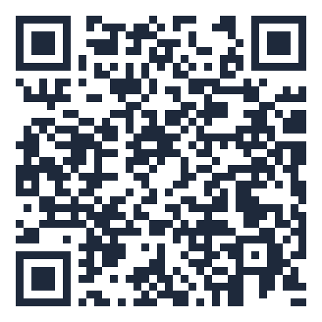
Mã QR bài củng cố – Sinh học 12 · Bài 2
https://trangtu66.github.io/Taode_thi_online/sinh_cc_bai2_k12.html
c) Sản phẩm: Kết quả bài làm.
d) Tổ chức thực hiện:
Bước 1: Giao nhiệm vụ học tập – GV chiếu mã QR.
Bước 2: Thực hiện nhiệm vụ – HS làm bài 10 phút.
Bước 3: Báo cáo, thảo luận – GV xem Thống kê câu sai nhiều.
Bước 4: Kết luận, nhận định – GV mở đáp án, chữa, khoá đáp án.
4. HOẠT ĐỘNG 4: VẬN DỤNG (10 phút)
a) Mục tiêu: (6), (7)
b) Nội dung: Luyện tập và vận dụng (SGK tr.17):
- Câu 1: “Bất cứ trình tự nucleotide nào mang thông tin chỉ dẫn cho tế bào tạo ra các phân tử RNA đều được gọi là gene”. Định nghĩa đúng hay sai? Giải thích.
- Câu 2: Nếu biết tổng số nucleotide trong vùng mã hoá của một gene quy định protein ở sinh vật nhân thực thì có tính được số amino acid trong chuỗi polypeptide không? Giải thích.
- Câu 3: Gene phân mảnh đem lại lợi ích gì cho sinh vật nhân thực?
c) Sản phẩm (SGV tr.24 – 25):
- Câu 1: Đúng – gene là trình tự nucleotide mang thông tin quy định sản phẩm là chuỗi polypeptide hoặc RNA (các gene quy định rRNA, tRNA… cũng là gene).
- Câu 2: Không – vùng mã hoá ở nhân thực chứa intron bị loại bỏ khi tạo mRNA trưởng thành, thậm chí một số exon cũng bị loại bỏ, nên không suy ra được số lượng, trình tự amino acid.
- Câu 3: Từ một gene có thể tạo ra các loại protein khác nhau ở các tế bào khác nhau trong quá trình phát triển cá thể → hệ gene tiết kiệm vật chất di truyền, tiết kiệm năng lượng.
d) Tổ chức thực hiện:
Bước 1: Giao nhiệm vụ học tập – GV giao 3 câu, thảo luận cặp đôi.
Bước 2: Thực hiện nhiệm vụ – 6 phút.
Bước 3: Báo cáo, thảo luận – 3 HS trả lời.
Bước 4: Kết luận, nhận định – GV chốt; giới thiệu Em có biết (miRNA, siRNA); chốt sơ đồ tư duy.
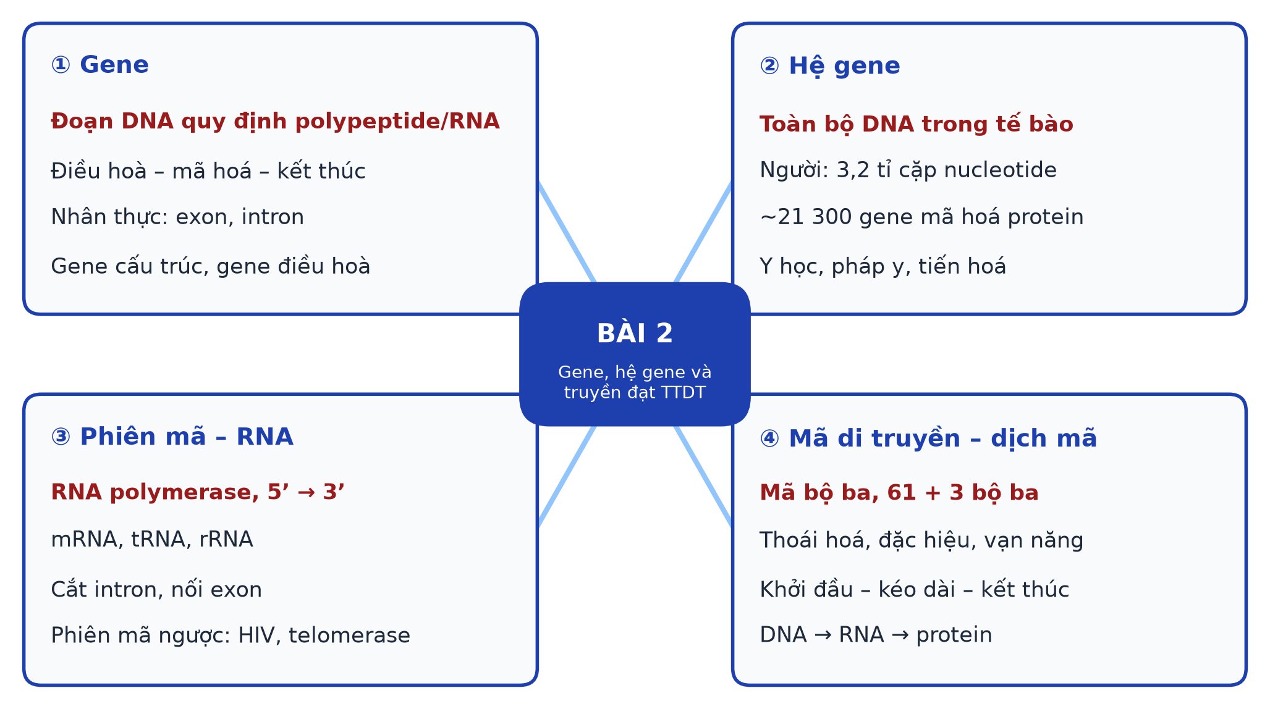
- Hướng dẫn về nhà: làm bài tập Sách bài tập; đọc trước Bài 3. Điều hoà biểu hiện gene.
HẾT TIẾT 3 (T4)
* PHỤ LỤC
Học liệu video (đã kiểm tra liên kết)
STT | Video | Kênh | Dùng ở | Liên kết
1 | Nobel y sinh 2022: Giải mã gene để hiểu về sự tiến hòa của loài người | VTV24 | Ứng dụng giải trình tự hệ gene trong nghiên cứu tiến hoá | https://www.youtube.com/watch?v=ef9_owQpcd4

Bảng tiêu chí đánh giá Phiếu học tập số 1
STT | Tiêu chí | Điểm tối đa | Điểm đạt
1 | Trình bày đúng ba bước phiên mã, NTBS, chiều tổng hợp | 3
2 | Phân biệt đúng phiên mã nhân sơ – nhân thực | 2
3 | Bảng ba loại RNA đúng, đủ | 3
4 | Nêu đúng vai trò phiên mã ngược | 2

Mẫu Nhật ký sử dụng AI
STT | Câu lệnh đã dùng | AI trả lời (tóm tắt) | Em kiểm chứng thế nào | Dùng vào đâu
1
2

